Тема: **Семён – летопродавец, осенины.**

Дата: 15.09, 2020 г. (вторник)

Преподаватель: Инзайтин Светлана Эдуардовна

Задание: прочитайте текст:

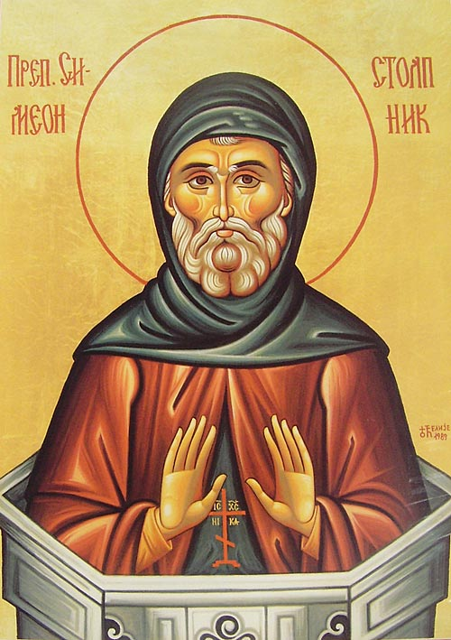 **Семён - летопродавец**

Семён Летопроводец - день преподобного Симеона Столпника, отмечаемый 1 (14) сентября преимущественно православными славянами. В этот день совершались обряды, знаменующие приближение осени.

1 сентября с 1492 (7000 год от сотворения мира) по 1699 год (7207 год от сотворения мира) считалось на Руси, по примеру греческой церкви, днём «Новолетия» — накануне заканчивалось лето, а с этого дня начинался новый год.

**Другие названия дня**

рус. Летопроводец, Семёнов день, Семеин день, Старого бабьего лета почин, Новолетие, Семёновы осенины, Семён-день, Семён, Марфа, Первые осенины, Встреча осени, Пасеков день, Луков день, вологод. Засидки, Конец лета, Начало осени, Последний посев, костр. Семён-Именинник, костр., нижегор. Семён-Столпник, свердл. Семёны Осенние, курск. Семёнов день — Новый год, прикам. Семён-Гусепровод, костр. Мýхов день; белор. Дзень Сямёна Стаўбуна, Сямён; укр. Весілля свічки — «Свадьба свечи», Свято свічки — «Праздник свечи»; болг. Летни Симеоновден, Нова година; серб. Симеон столпник; церк. Симеон Столпник.

**В церковном календаре** Начало индикта — церковное новолетие, которое установил император Константин Великий в 325 году (при Октавиане Августе индикт начинался 23 сентября).

В этот день Русская православная церковь почитает: преподобного Симеона Столпника (459) и матерь его Марфу (ок. 428); преподобномученицу Татиану; мученицу Наталию (1937); праведного Иисуса Навина (XVI до Р.Х.); мученика Аифала диакона, Персидского (380); мучениц 40 дев постниц и мученика Аммуна диакона, учителя их (IV); мученика Каллисту и братий её, мучеников Евода и Ермогена (309); Собор Пресвятой Богородицы в Миасинской обители (в память обретения её иконы) (864); Черниговской-Гефсиманскую (1869), Александрийскую, Августовскую (1914) и именуемой «Всеблаженная» (в Казани) иконы Божией Матери.

Черниговская-Гефсиманская икона Божьей Матери дарует исцеление страдающим параличом, при потере зрения. Перед иконой Божьей Матери «Всеблаженная» молятся о защите от предстоящих неприятностей, о счастье и мире в семье, об утешении в скорбных обстоятельствах.

**Новоселье**

Семёнов день считался счастливым для перехода в новый дом, поэтому именно в этот день в деревнях старались справить новоселье. За сутки до переезда впускали в дом петуха и кошку. Они домовничали и выпроваживали из дома всякую нечисть. Утром в день новоселья выгребала большуха все уголья, весь жар из печи старого дома в два чугуна: в один, маленький, и в другой — большой. Маленький чугунок предназначался для домового. Большой же старики с почестями и благословением переносили в новый дом.

Ставила большуха маленький чугунок с угольями в старом доме на стол и приговаривала: «Батюшка домовой, милости просим с нами на новое житье пойти, на новое место, к новой хлеб-соли». После чего брала чугунок и шла в новый дом. Там она ходила по углам и трясла чугунок, брякала крышкой, выпускала домового и давая ему право облюбовать себе угол.

Затем старики вносили в новый дом большой чугун с углями, заносили его в бабий кут, ставили на шесток. Невестки ставили на стол хлеб-соль, а большуха вытрясала на под уголья, подкладывала берёзовых дров так, чтобы поленья ложились крест накрест. Затем хозяин вносил домашние иконы, обходил с ними дом изнутри и выходил на крыльцо.

**Засидки**

На Украине с Семёна кончается «улица» и начинаются засидки, то есть работа в избах при огне. В связи с наступлением осени, под Семён-день вечером гасят старый огонь, а под утро вытирают новый «живой огонь» из дерева и разносят по всей деревне. Также поступают и в околомосковских селениях. В некоторых местах этот обряд проводят на Осенние оспожинки 8 сентября или на Фёклу-зарёвницу 24 сентября.

Перед первыми осенними засидками с тлеющею головней в поле («на постать») ходят, — окуривают ниву в предохранение от всякого попущения, «от лиха, притки и призора».

Следующее задание 22.09

Желаю Вам удачи!